闭合图，通俗来讲，就是没有朝向集合之外的出边。

最大权闭合图当然为权值和最大的闭合图。

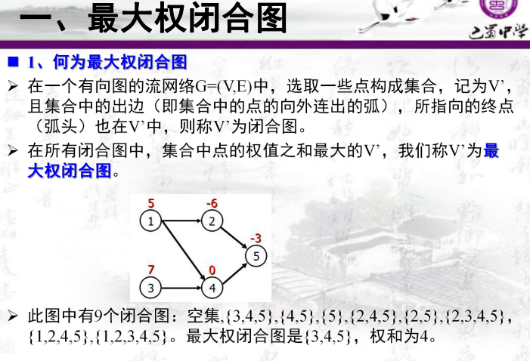

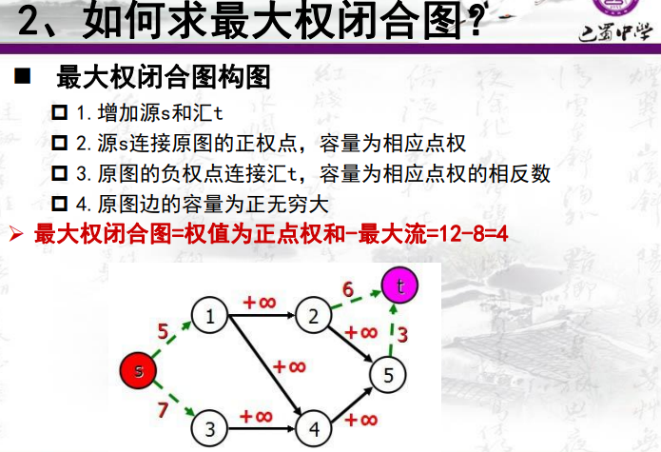

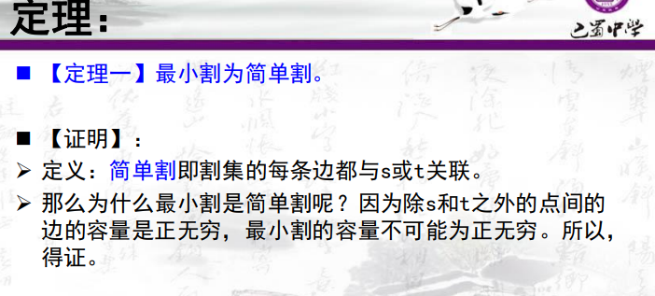

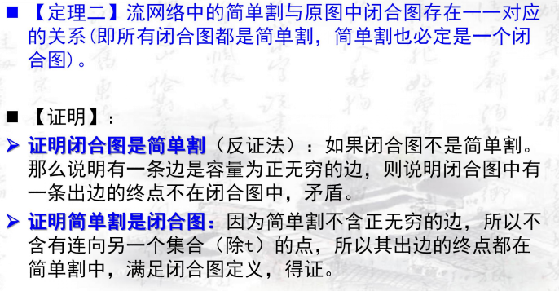

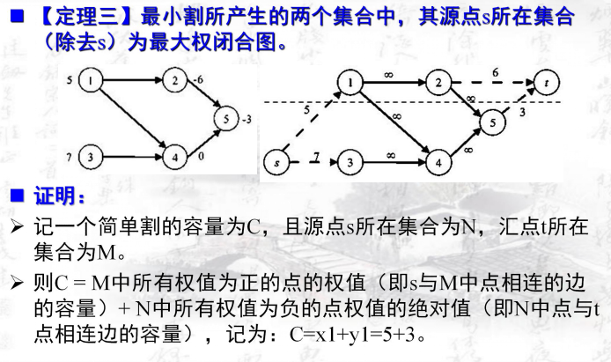

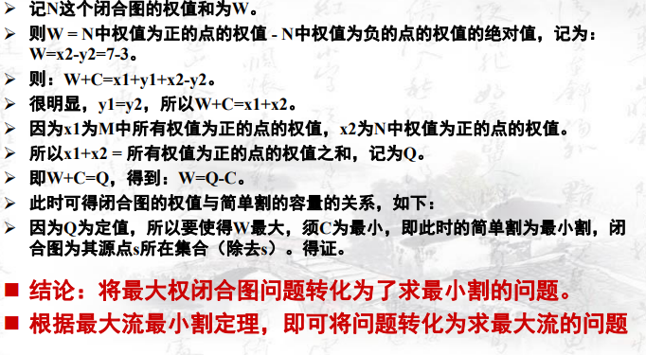

那么我们怎么求出点集s，也就是最大权闭合图的点集呢？

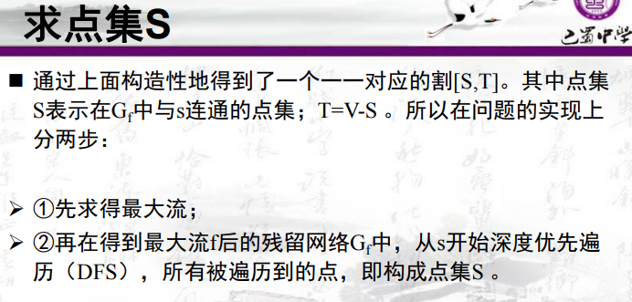

那么什么情况下才会有闭合图这种存在呢，这一般是某种条件的表达，比如说，选了a，就一定要选a所有的出边指向的点

比如说下面这个题，你如果想要获得某个实验的受益，就必须要买相关的仪器，这表示为图论，就是选了a，就要选其对应的出边的点，最后的选择一定是一个闭合图，求最大闭合图即可

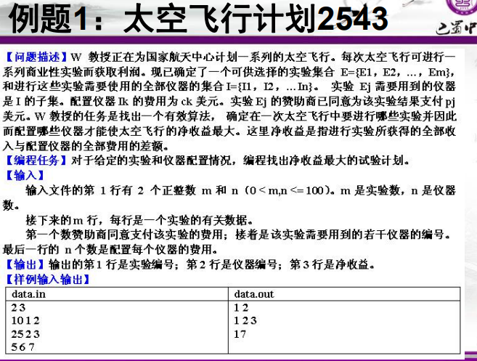

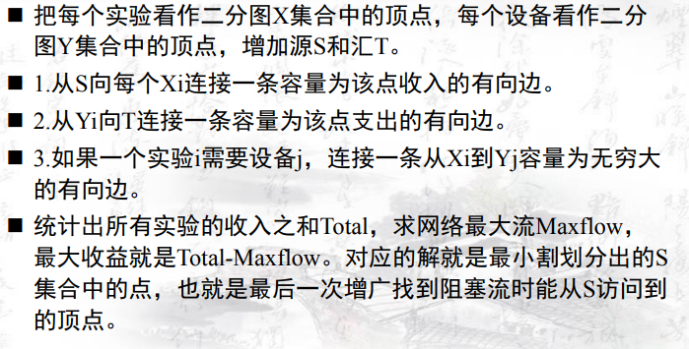

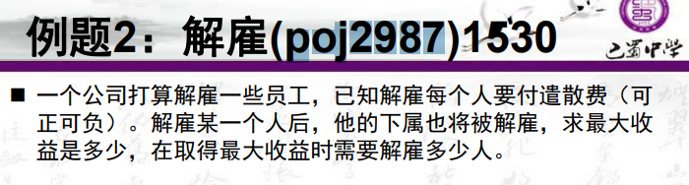

很显然，这个题中，裁掉一个人必然裁掉他的下属，这就相当于上司向下属连了一条单向边，最后得到的是一个闭合图